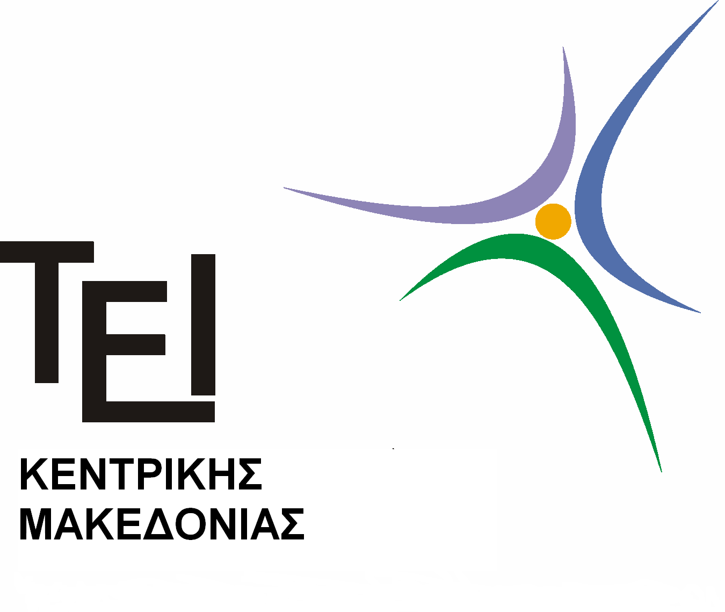

ΕΛΛΗΝΙΚΗ ΔΗΜΟΚΡΑΤΙΑ

ΤΕΧΝΟΛΟΓΙΚΟ ΕΚΠΑΙΔΕΥΤΙΚΟ ΙΔΡΥΜΑ ΚΕΝΤΡΙΚΗΣ ΜΑΚΕΔΟΝΙΑΣ

ΣΧΟΛΗ ΔΙΟΙΚΗΣΗΣ & ΟΙΚΟΝΟΜΙΑΣ
ΤΜΗΜΑ ΛΟΓΙΣΤΙΚΗΣ & ΧΡΗΜΑΤΟΟΙΚΟΝΟΜΙΚΗΣ

ΑΝΑΚΟΙΝΩΣΗ

Oι πτυχιακές εργασίες που επέβλεψαν οι κ.κ Μπογάς Χρήστος και Αθιανός Στέργιος, κατόπιν συνεννοήσεως με τον πρόεδρο του τμήματος κο Κύδρο Δημήτριο, θα παρουσιαστούν την Τρίτη 11/11/2014 στις 11:00 το πρωί, στην Αίθουσα Πληροφοριακών Συστημάτων, αντί της Τετάρτης 12/11/2014.

Σέρρες 06.11.2014

Η Γραμματεία του Τμήματος

